ДНІПРОВСЬКИЙ НАЦІОНАЛЬНИЙ УНІВЕРСИТЕТ
ІМЕНІ ОЛЕСЯ ГОНЧАРА

ФАКУЛЬТЕТ ПРИКЛАДНОЇ МАТЕМАТИКИТА ІНФОРМАЦІЙНИХ ТЕХНОЛОГІЙ

КАФЕДРА ІНЖЕНЕРІЇ ПРОГРАМНОГО ЗАБЕЗПЕЧЕННЯ
ТА ІНФОРМАЦІЙНИХ ТЕХНОЛОГІЙ

ЗВІТ З
ЛАБОРАТОРНОЇ РОБОТИ № 3

з курсу «Людино-машинна взаємодія»

Виконавець
студент(ка) групи ПЗ-24у-1 Кондрачук Олександр Вадимович

Дніпро – 2025
ЗМІСТ

1) Розрахунок KLM 3
2) Вимоги до конкретних елементів керування 6

ЛАБОРАТОРНА РОБОТА №3.
Контроль якості інтерфейсу. Розрахунок KLM.

Контрольний список інтерфейсу
Назва програмного продукту (предметна область) | Винний погриб
Автор | Потульний Іван Сергійович
Якість інтерфейсу перевірив | Кондрачук Олександр Вадимович
Дата | 23.05.2025

Оформлення замовлення
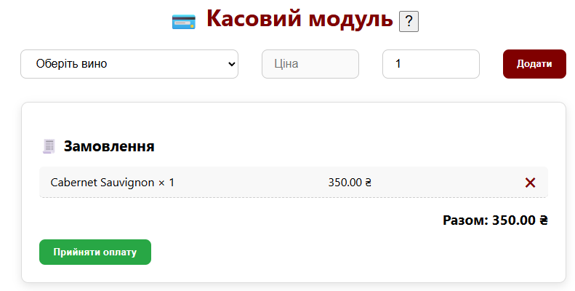

Послідовність дій:
Дія: | Позначення: | Час
Рух миші до списку вин | М | 1.2
Клік на вино | Р | 0.1
Рух миші до поля кількості | М | 1.3
Клік у поле | Р | 0.2
Введення "4" | К | 0.1
Рух миші до "Додати" | М | 1.0
Клік на "Додати" | Р | 0.2
Рух миші до "Прийняти оплату" | М | 1.2
Клік на "Прийняти оплату" | Р | 0.2
Час виконання: 5.5 секунди

Оптимізація: Все оптимізовано чудово та не потребує змін.
- Додавання товару

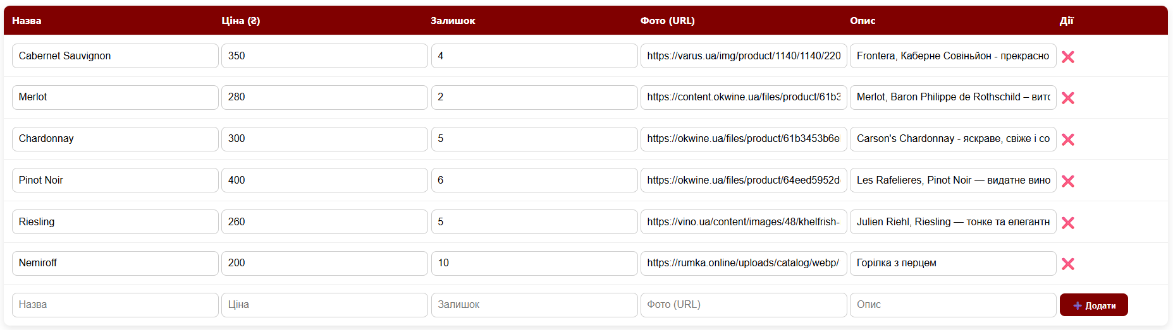

Послідовність дій:
Дія: | Позначення: | Час
Рух миші до «Назва» | М | 1.1
Клік у "Назва" | Р | 0.2
Введення "Nemiroff" (8 літер) | K × 8 | 1.6
Рух миші до «Ціна» | М | 1.1
Клік | Р | 0.2
Введення "350" (3 цифри) | K × 3 | 0.6
Рух миші до "Залишок" | М | 1.1
Клік | Р | 0.2
Введення "24" | K × 2 | 0.4
Рух миші до «Фото» | М | 1.1
Клік | Р | 0.2
Введення URL (17 символів) | K × 17 | 3.6
Рух миші до «Опис» | М | 1.1
Клік | Р | 0.2
Введення опису (25 символи) | K × 25 | 4.4
Рух миші до кнопки «Додати» | М | 1.1
Клік | Р | 0.2
Час виконання: 24.4 секунди

Оптимізація: Все оптимізовано гарно, але, мені здається, є потреба, щоб зробити щоб при натисканні Enter відбувався переход до іншої комірки.

Послідовність дій:
Дія: | Позначення: | Час
Рух миші до «Назва» | М | 1.2
Клік у "Назва" | Р | 0.2
Введення " Nemiroff " (8 літер) | K × 8 | 1.5
Enter | К | 0.2
Введення "250" (3 цифри) | K × 3 | 0.6
Enter | К | 0.2
Введення "12" | K × 2 | 0.4
Enter | К | 0.2
Введення URL (18 символів) | K × 18 | 4.0
Enter | К | 0.2
Введення опису (20 символи) | K × 20 | 4.4
Enter | К | 0.2
Час виконання: 13.1 секунди

Оптимізація: Все гарно, зміни не потребуються.
- Видалення товару

Послідовність дій:
Дія: | Позначення: | Час
Пошук товару у списку (візуально) | Н | 1.35
Рух миші до кнопки "Видалити" | М | 1.1
Клік на кнопку "Видалити" | Р | 0.2
Підтвердження | Р | 0.2
Час виконання: 2.85 секунди

Оптимізація: Все оптимізовано гарно, але можно покращаити, надавши можливість видалити кілька товарів одночасно.

Послідовність дій:
Дія: | Позначення: | Час
Клік по товару у списку (вибір) | P | 0.2
Клік по кнопці "Видалити вибране" | P | 0.2
Підтвердження | Р | 0.2
Час виконання: 0.6 секунди

Вимоги до конкретних елементів керування

Кнопки
Всі кнопки, які запускають дії, мають текст в інфінітивній формі дієслова (наприклад, Шукати), а не іншу частину мови або форму дієслова (наприклад, готово). Давати кнопці текст «ОК» можна, якщо інше дієслово не вміщується. ВИКОНАНО
Клікабельний розмір кнопок співпадає ї їх видимим або логічним розміром. ВИКОНАНО
Між кнопками, що розташовані поруч, повинен бути порожній простір, клік в межах якого не викликає дій, пов’язаних із діями кнопок. ВИКОНАНО
Немає різних станів кнопок, які виглядають однаково. ВИКОНАНО
Недоступні команди не зникають з екрану, а стають заблокованими. ВИКОНАНО
Частотні (ті, які використовуються частіше за інші) кнопки мають не лише текст, а й піктограми; рідко використовувані кнопки – лише текстові підписи. ВИКОНАНО
В модальних діалогових вікнах (вікно, що блокує роботу користувача з батьківським застосунком доти, доки користувач це вікно не закриє) немає кнопок Застосувати. ВИКОНАНО

Поля введення
В полях введення вже стоять найбільш ймовірні значення. НЕ ВИКОНАНО
Якщо в поле вводиться числове значення, межі діапазону виводяться в спливаючій підказці. НЕ ВИКОНАНО
Якщо в поле вводиться числове значення з обмеженого діапазону, поле має крутилку (Spinner). НЕ ВИКОНАНО
Довжина полів не менша, та, за можливості, не більша, довжини даних, які в них вводяться. ВИКОНАНО
Якщо поле призначено для введення тексту значної довжини, тоді поле є багаторядковим. ВИКОНАНО
Багаторядкові поля мають максимально можливу висоту (кількість рядків); немає резервів для їх збільшення. ВИКОНАНО

Списки
В списках вже стоять найбільш ймовірні значення. ВИКОНАНО
Якщо список містить більше 50 елементів, то використовується фільтр або режим пошуку. НЕ ВИКОНАНО

Немає часто використовуваних коротких списків (менше 5 елементів); такі списки представлені як групи радіокнопок або чекбоксів. ВИКОНАНО
Ширина списків не менша ширини елементів, які входять до списку. ВИКОНАНО
Елементи списку відсортовані; або структурно, тобто за загальними ознаками, або за алфавітом, або за частотою (лише списки менше 7 елементів). НЕ ВИКОНАНО
Якщо в списку більше 50 відсортованих за алфавітом елементів, першими трьома елементами є найбільш частотні елементи. Вони також повторюються на своїх алфавітних місцях. НЕМАЄ МОЖЛИВОСТІ ПЕРЕВІРИТИ
Багаторядкові списки множинного вибору мають чекбокси біля кожного елемента. НЕ ВИКОНАНО
Багаторядкові списки мають висоту не менше 4 рядків. НЕМАЄ МОЖЛИВОСТІ ПЕРЕВІРИТИ
Якщо є вільне місце, тоді використовуються розширені комбобокси, а не однорядкові. НЕ ВИКОНАНО

Чекбокси та радіокнопки
Якщо чекбоксів в групі більше 10, додається додатковий, за допомогою якого можна відмітити/зняти відмітку всі чекбокси. НЕ ВИКОНАНО
Всередині групи радіокнопок одна обов’язково встановлена за замовченням. НЕ ВИКОНАНО
Чекбокси та радіокнопки всередині своїх груп розставлені вертикально. НЕ ВИКОНАНО
Якщо в вікні, окрім термінаційних кнопок (підтверджують або відміняють дію та закривають вікно), є лише набор радіокнопок, подвійний клік по радіокнопці встановлює її та закриває вікно. НЕ ВИКОНАНО

Взаємодія
Система, завершив тривалу операцію (більше хвилини роботи), подає звуковий сигнал. НЕ ВИКОНАНО
Якщо в інтерфейсі не використовується безпосереднє маніпулювання, система не має своїх курсорів. Якщо безпосереднє маніпулювання застосовується, свої курсори застосовуються лише якщо аналогів з ОС не існує. ВИКОНАНО

Системні повідомлення та обробка помилок
В формах введення перевірка коректності введених значень виконується безпосередньо під час введення; якщо вводяться некоректні дані, система одразу повідомляє про це користувачу, не очікуючи моменту, коли користувач завершить введення даних в усій формі. НЕ ВИКОНАНО
Повідомлення про некоректність введених даних відображаються поруч з елементом керування, дані в якому некоректні. НЕ ВИКОНАНО
Текст повідомлення про некоректність введених даних містить не лише інформацію про наявність помилки, а й інформує користувача дані якого типу й формату є допустимими. НЕ ВИКОНАНО
Текст повідомлення про проблеми складається з трьох частин: в першій коротко описується проблема, в другій частині – як її вирішити, в третій – описується, як не допускати виникнення цієї проблеми в подальшому. НЕ ВИКОНАНО
Статусні повідомлення («Синхронізація успішно завершена») виводяться лише в рядку статусу. НЕ ВИКОНАНО

Клавіатура
В формах введення натискання табуляції веде до правильної послідовності переміщення меж елементами форми. НЕ ВИКОНАНО
По натисканню клавіши Tab перехід від елемента до елемента в межах форми відбувається зверху вниз зліва направо. ВИКОНАНО
Обробка форми (цільова дія форми) запускається не лише після натискання на термінаційну кнопку, а й після натискання клавіши Enter на останньому полі цієї форми. НЕ ВИКОНАНО
Для найбільш частотних елементів керування (включаючи меню) встановлені клавіши швидкого виклику («гарячі клавіши»). НЕ ВИКОНАНО
Кожному пункту меню призначені ALT-комбінації (виділені підкреслюванням). НЕ ВИКОНАНО
ALT-комбінації та гарячі клавіши стандартні. НЕ ВИКОНАНО
Якщо гарячих клавіш більше 40, в інтерфейсі є спосіб їх змінити. НЕМАЄ МОЖЛИВОСТІ ПЕРЕВІРИТИ

Візуал
Напрям тіней всіх елементів керування повинно бути однаковим: знизу з правої сторони. НЕ ВИКОНАНО

Індикація
Індикація кольором не є єдиною; якщо вона в використовується, в системі наявний і інший спосіб індикації. НЕ ВИКОНАНО

Піктограми
В групах піктограм немає піктограм, за кольором та формою занадто схожих між собою. ВИКОНАНО
Немає піктограм зі стандартними зображеннями, але нестандартними діями. ВИКОНАНО
В піктограмах немає текстів. ВИКОНАНО

Вікна
У вікон, для яких дозволена зміна розмірів, є індикатор цього. НЕМАЄ МОЖЛИВОСТІ ПЕРЕВІРИТИ
Заголовки вікон відповідають назвам елементів, за допомогою яких вікна були викликані. Якщо вікно викликається елементом, який не має явної назви, в заголовку вікна відображається назва екранної форми. ВИКОНАНО
Тип вікон (модальне, немодальне, можливість мінімізації/максимізації) обрано в відповідності з задачами користувачів. НЕ ВИКОНАНО
В діалогових вікнах відсутні меню або інструментальні панелі. ВИКОНАНО
Кнопки Застосувати (замість кнопок ОК) використовуються лише в вікнах-палітрах. НЕ ВИКОНАНО

Рядок статусу
В рядку статусу виводиться тільки інформація про поточний стан системи та кнопки (які не виглядають кнопками) для функцій, призначених лише досвідченим користувачам. НЕ ВИКОНАНО
Індикатори виконання операцій виводяться в рядку статусу. Виняток: вікна-майcтри, в них індикатори виконання можна виводити всередині самих вікон. НЕ ВИКОНАНО

Меню
Перша літера в назвах пунктів меню – велика. ВИКОНАНО
Всі пункти меню першого рівня активізують підменю. НЕ ВИКОНАНО
Використовується не більше двох підрівнів меню. ВИКОНАНО
Якщо в меню є піктограми, вони присутні лише у найбільш частотних елементів. НЕ ВИКОНАНО
Елементи, які відкривають вкладені меню, мають інший вигляд ніж термінальні елементи. НЕ ВИКОНАНО

Контекстні меню
На всіх об’єктах, присутніх в інтерфейсі, є специфічне для кожного об’єкту контекстне меню. НЕ ВИКОНАНО
В контекстних меню не більше 10 елементів. НЕ ВИКОНАНО
В контекстних меню елементи відсортовані за спаданням частоти їх використання. НЕ ВИКОНАНО
Всі елементи контекстних меню присутні й в інших фрагментах інтерфейсу; немає команд, які можна викликати лише з контекстних меню. НЕ ВИКОНАНО

Структура інтерфейсних форм
В групах інтерактивних елементів (поля форм, елементи меню и т. п.) цих елементів не більше семи. ВИКОНАНО
Кнопка «Відміна» завжди сама права. НЕ ВИКОНАНО
Багатосторінкові форми мають індикацію того, шо вони багатосторінкові; користувач завжди бачить кількість екранів, що ще залишились (наприклад: «Екран x з y»). НЕ ВИКОНАНО
Якщо в формі є кілька кнопок, одна є кнопкою за замовчуванням. Якщо кнопка в формі лише одна, вона не може бути кнопкою за замовчуванням. Кнопки, які запускають небезпечні дії, не є кнопками за замовчуванням. ВИКОНАНО
Якщо в вікні є вільне місце, найбільш частотна термінаційна кнопка більше за решту. НЕ ВИКОНАНО
Кнопки знаходяться в секції, на яку вони розповсюджують свій безпосередній вплив. ВИКОНАНО
Термінаційні кнопки розташовані або знизу в ряд або зправа в колонку. ВИКОНАНО
Кнопки, які відносяться до всього блоку вкладок, розташовані за межами блоку. ВИКОНАНО
Якщо вікно або вкладка містять контент, який автоматично або з часом поповнюється, наприклад, в ньому містяться отримані повідомлення, в назві елементу інтерфейсу, який вікно або вкладку, виводиться число об’єктів в цьому вікні й окремо число нових об’єктів. Наприклад: Документи (8/3). НЕ ВИКОНАНО
Пункти меню та кнопки, які ініціюють додаткові дії користувача (діалоги або налаштування) відрізняються від елементів, які не потребують додаткових дій користувача. (Зберегти як… та Зберегти). НЕ ВИКОНАНО
Підписи до інтерфейсних елементів розміщені в єдиному стилі. ВИКОНАНО
Недоступні в певний момент інтерфейсні елементи заблоковані, а не приховані. ВИКОНАНО

Форми введення
В усіх формах, які призначені для збирання інформації (опитування), є опис цілей збирання даних, пояснення, що з цими даними буде далі відбуватись. НЕМАЄ МОЖЛИВОСТІ ПЕРЕВІРИТИ
В усіх формах, які призначені для збирання інформації (опитування), є пункти «Інше» або подібний. НЕМАЄ МОЖЛИВОСТІ ПЕРЕВІРИТИ
Всі поля, обов’язкові до заповнення, позначені, та є відповідні пояснення. НЕ ВИКОНАНО

Текст
З усіма головними інтерфейсними елементами пов’язані спливаючі підказки, текст яких описує результат використання цих елементів. НЕ ВИКОНАНО
В інтерфейсі відсутні жаргонізми. ВИКОНАНО
В інтерфейсі відсутні заперечувальні формулювання (наприклад, чекбокс «Не показувати примітки» необхідно замінити на чекбокс «Показувати примітки». ВИКОНАНО
Немає жодного елемента, який має різну назву в різних частинах інтерфейсу (інтерфейсний глосарій не лише створений в явній формі, а й перевірений). ВИКОНАНО
В тексті всіх підтверджень вказується найменування об’єкта, над яким буде виконана дія, яку підтверджують. НЕ ВИКОНАНО
Для покращення зручності читання довгі числа розбиваються нерозривною прогалиною по три цифри: 1 234 567. НЕ ВИКОНАНО
Кожний елемент списку починається з великої літери та містить в кінці в кінці крапку або починається з маленької літери та не містить в кінці крапку. НЕ ВИКОНАНО
Перед будь-яким списком повинно бути не менше одного абзацу (речення) тексту. НЕ ВИКОНАНО
В таблицях всі стовпці з цифрами вирівнюються за правом краєм. НЕ ВИКОНАНО
Крапка в кінці фрази-заголовка відсутня (якщо він відділений від тексту), а також в кінці підпису під рисунком та в таблиці. ВИКОНАНО
Підписи до інтерфейсних елементів починаються с великої літери та завершуються двокрапкою. НЕ ВИКОНАНО

